青少年软件编程（图形化）等级考试（2级）
2019年12月 满分100分
姓名：＿＿＿＿＿＿ 准考证号：＿＿＿＿＿＿＿＿ 得分：＿＿＿＿＿＿

一、单选题（共25题，共50分）
1．以下程序执行后，角色面向的方向是？ ( )
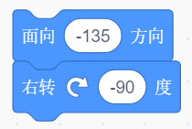
A．右上
B．右下
C．左上
D．左下

2．以下程序执行后，小猫的x坐标是？ （ ）
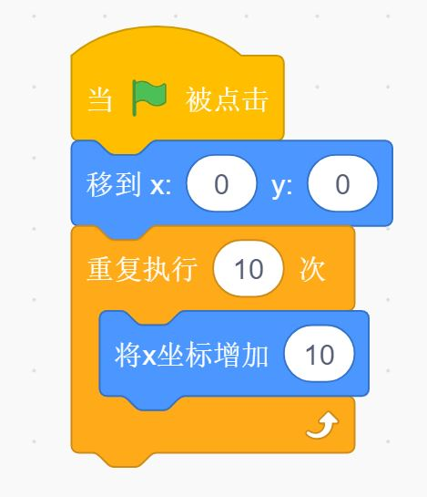
A．0
B．10
C．100
D．110

3．以下程序的输出结果是？ ( )
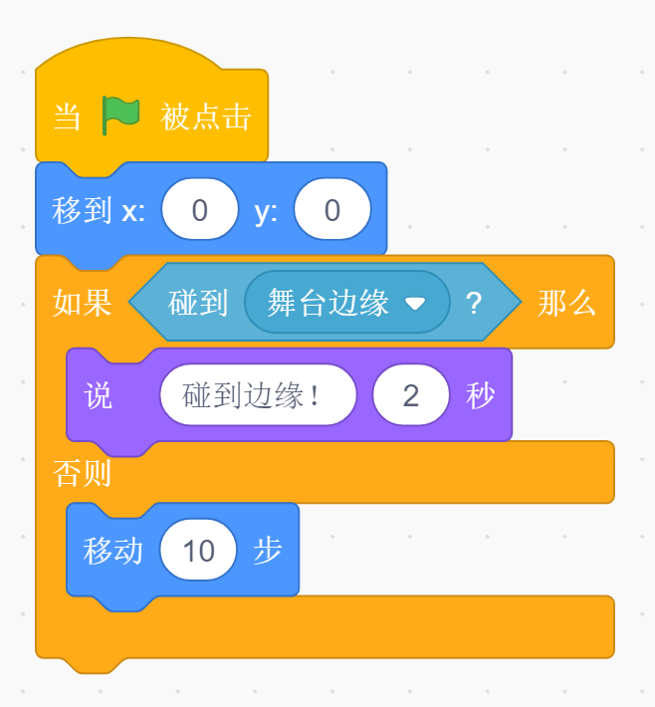
A．小猫向右移动，碰到边缘后说“碰到边缘！”2秒
B．小猫静止不动
C．小猫向右移动，碰到边缘就反弹
D．小猫向右移动10步后静止不动

4．以下程序执行后，画笔的粗细值是？ ( )
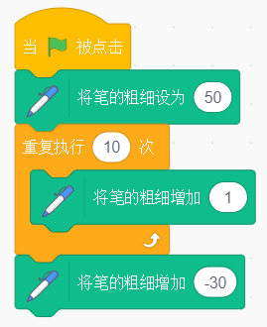
A．20
B．30
C．40
D．50

5．在垃圾分类的模拟训练程序中：如果小猫碰到了“尘土”角色，那么小猫说： ( )
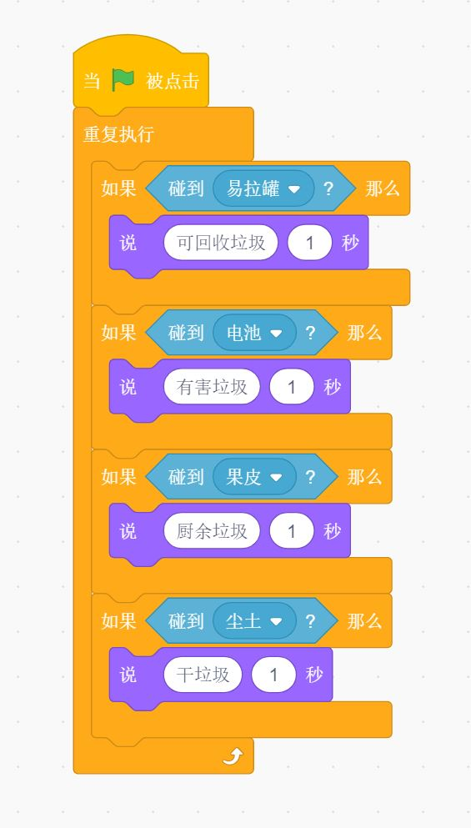
A．可回收垃圾
B．有害垃圾
C．厨余垃圾
D．干垃圾

6．数字7的二进制是多少？ ( )
A．100
B．101
C．111
D．200

7．以下程序让初始位置为x:0，y:0的角色执行的效果是？ ( )
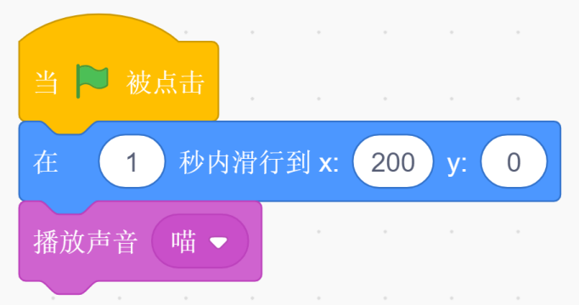
A．向右边移动，然后播放声音
B．向右边移动同时播放声音
C．向左边移动，然后播放声音
D．向左边移动同时播放声音

8．如果要想判断两个角色是否相遇，需要用到哪个积木？ ( )
A．  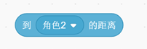 | B．
C．  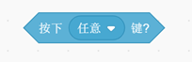 | D．  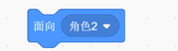

9．以下能得出123个位数的积木块是 ？ ( )
A．  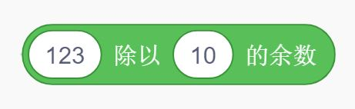 | B．  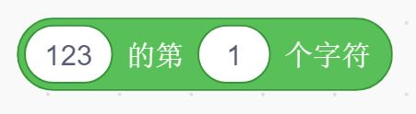
C．  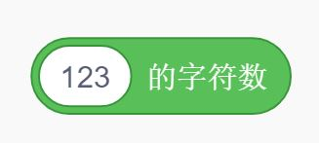 | D．  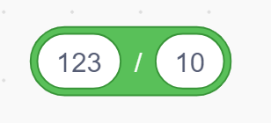

10．小明放学以后需要走路回家，到家后开始做作业，如果用积木编程表示，
可用“重复执行直到”积木，那么在积木的①②③位置处应该放的程序分别是？ ( )
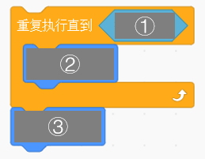
A．回家，做作业，走路
B．做作业，走路，回家
C．回家，走路，做作业
D．走路，回家，做作业

11．以下程序执行后，画出的图形是？ ( )
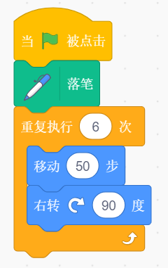
A．正三角形
B．正四边形
C．正六边形
D．正八边形

12．要实现按下空格键播放声音，正确的选项是？（ ）
A．  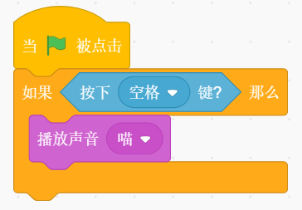 | B．  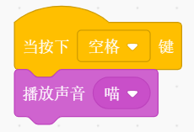
C．  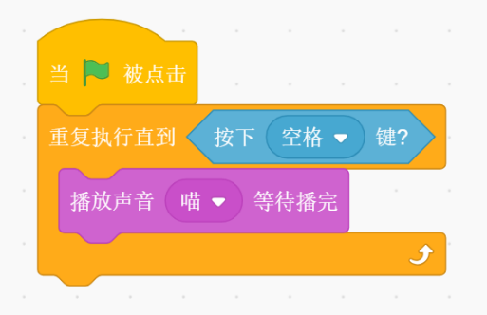 | D．  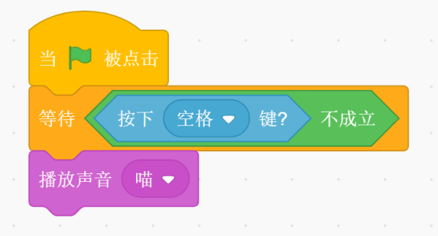

13．从A点出发走向B点，规定只能向上或向右走的情况下有多少种走法？ ( )
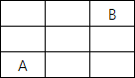
A．5
B．6
C．7
D．8

14．在设计弹跳小球运动时，我们通过键盘左右键移动蓝色的反弹板将小球弹出，
小球碰到边缘后也反弹。在这个游戏中不会使用的指令积木是？ ( )
A．碰到舞台边缘
B．碰到蓝色
C．碰到反弹板
D．移到鼠标位置

15．下列属于侦测模块的是（ ）
A．等待2秒
B．碰到鼠标指针
C．碰到边缘就反弹
D．在1和10之间取随机数

16．游戏设计中，如果有多个程序终止条件：碰到地面，游戏失败结束；碰到炸弹，
游戏失败结束。两个条件满足一项即可，如果把这两个条件用积木表达出来，
正确的选项是？ ( )
A．
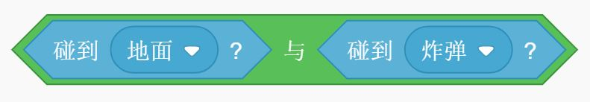
B．.
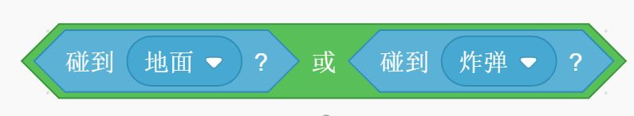
C．.
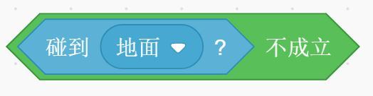
D．
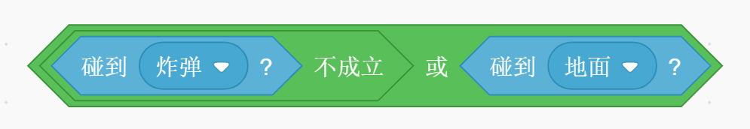

17．以下哪个积木无法让初始位置x:0，y:0的角色向右移动？ ( )
A．  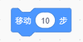 | B．  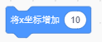
C．  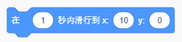 | D．  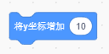

18．数列1,3,7,13,21,31,43,57的下一项是多少？ ( )
A．71
B．73
C．75
D．77

19．以下哪个选项可以实现让角色跟随鼠标移动？ ( )
A．  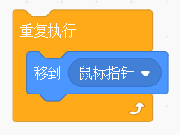 | B．  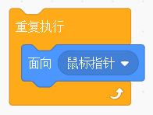
C．  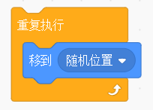 | D．  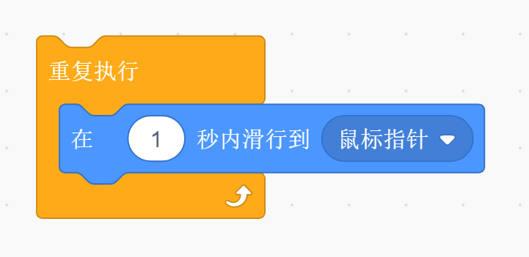

20．如果要画出一个如下图形：重复12次画出一个渐变的环形线条。
下列选项中是正确的代码片段是？ ( )
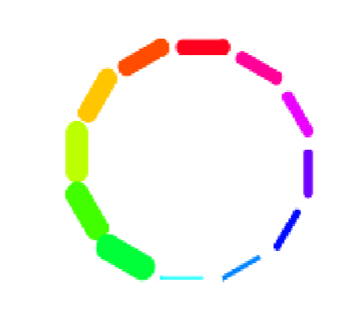
A．  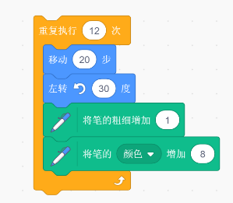 | B．  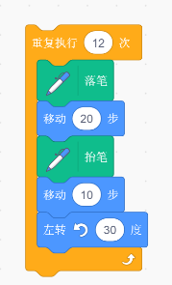
C．  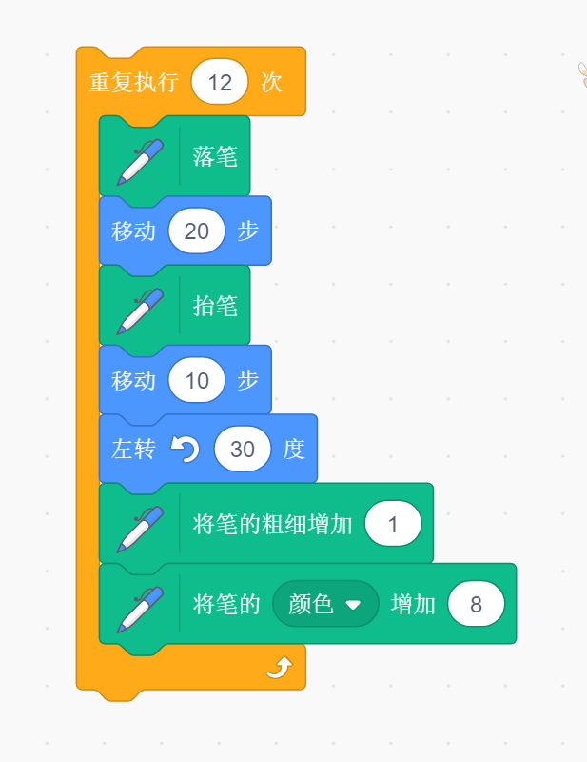 | D．  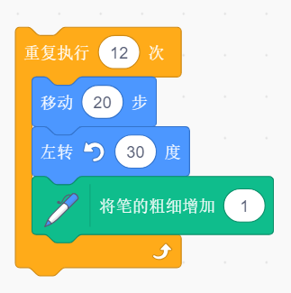

21．在程序运行时不能用积木调整声音的( )
A．音量
B．音调
C．左右平衡
D．速度

22．Scratch可以检测到是否碰到某种颜色，请问这个积木块所属的模块是？( )
A．外观
B．控制
C．侦测
D．变量

23．女孩的身高在11岁到13岁之间生长最迅速，请问下面的哪个积木可以正确表达此年龄区间？（ ）
A．
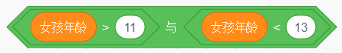
B．.
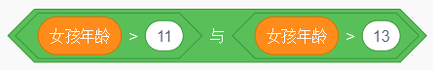
C．.
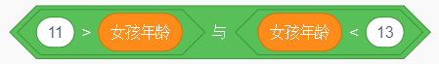
D．
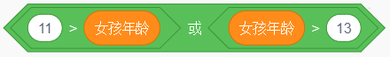

24．猫吃老鼠的游戏中，老鼠碰到猫之后没有消失，代码如下，原因是？ ( )
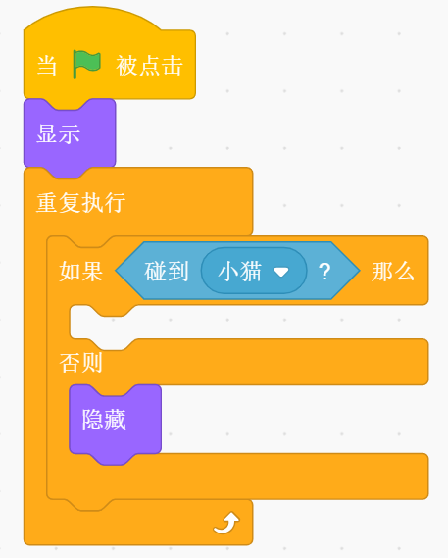
A．侦测条件不对
B．重复方式不对
C．事件方式不对
D．条件语句不对

25．当前角色有以下的造型，如果角色从造型1开始执行程序，最后会停留在几号造型？ ( )
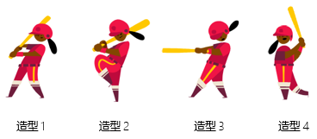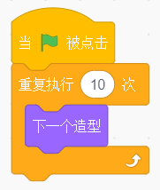
A．造型1
B．造型2
C．造型3
D．造型4

二、判断题（共10题，共20分）
26．下面两个程序的运行结果一样？（ ）
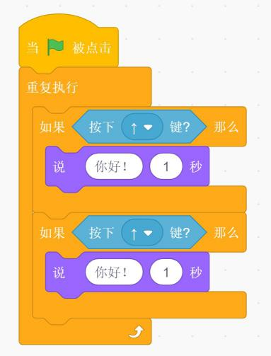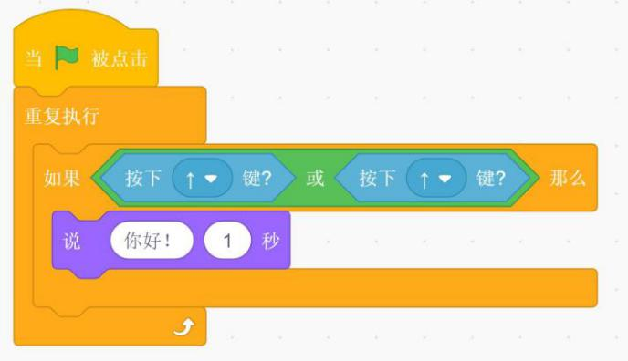

27．如果要改变画笔的颜色，除了设置颜色数值外还可以直接指定一个颜色。（ ）

28．保留小猫角色，选择一个新角色小狗Dog 1，小狗不断移到随机位置，
旋转画出正方形，碰到小猫就停止绘制正方形，这个程序可以使用重复执行
直到这个积木。（ ）

29．下面程序可以让角色不停逆时针旋转。（ ）
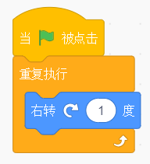

30．下面程序运行的结果是True。 （ ）


31．Scratch3.0中的声音处理非常方便。如果想要去除声音中间的一小段，
只需要点击“修剪”工具，然后选定要去除声音片段的左边界和右边界，
点击“保存”即可。（ ）

32．角色当前坐标为x:0,y:0,当按下空格键后，本角色会向上移动。（ ）
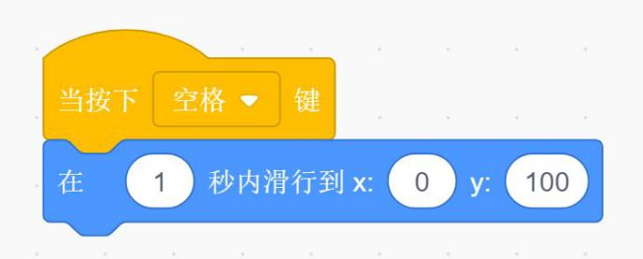

33．下面表达式积木结果一定等于1。（ ）
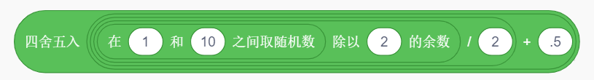

34．运行下面程序，每次按下空格键，小猫颜色都会变化。（ ）
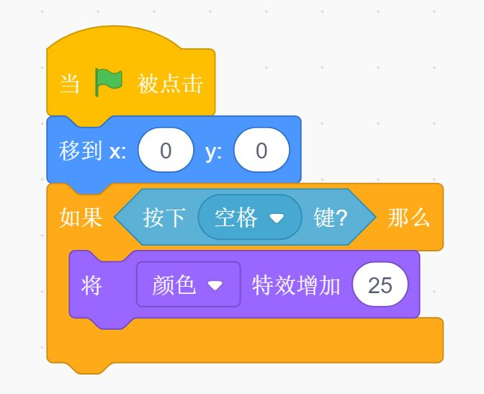

35．程序中要判断空格键是否按下，可以用控制模块中“按下空格键？”积木。（ ）

三、编程题（共2题，共30分）
36．飞翔的小鸟
1.准备工作
(1) 导入背景“Blue Sky”；
(2) 导入角色“Toucan”和“Buildings” 。
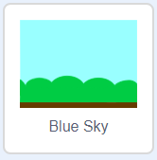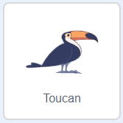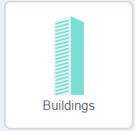
2.功能实现
(1) Toucan角色大小设置为50，坐标为（-200，0），不停扇动翅膀（在2,3两个
造型来回切换），Toucan位于最上层，不被其他角色遮挡；
(2) 按↑控制Toucan上升，按↓控制Toucan下降；
(3) Buildings在舞台最右测出现，以2的速度向左移动，如果碰到左边缘回到最右端；
(4) 如果Toucan碰到Buildings，说“碰到啦！”2秒。

37．绘制以下图形

1.准备工作
(1) 保留小猫；
(2) 白色背景。
2.功能实现
(1) 小猫初始位置在舞台中心；
(2) 隐藏角色；
(3) 多边形的边长为100，线条粗细5，线条颜色为红色；
(4) 利用“画笔”、“运动”和“控制”模块中的积木画出上面图形。

参考答案
一、单选题（共25题，共50分）
1．B | 2．C | 3．D | 4．B | 5．D
6．C | 7．A | 8．B | 9．A | 10．C
11．B | 12．B | 13．B | 14．D | 15．B
16．B | 17．D | 18．B | 19．A | 20．C
21．D | 22．C | 23．A | 24．D | 25．C

二、判断题（共10题，共20分）
26．正确 | 27．正确 | 28．正确 | 29．错误 | 30．正确
31．错误 | 32．正确 | 33．正确 | 34．错误 | 35．错误

三、编程题（共2题，共30分）
36． | 37．

